**ИНФОРМАЦИЯ**

**о проведении общешкольного родительского собрания**

**18. 01. 2024 года**

**КГУ «Школа-гимназия имени Ахмета Байтурсынулы»**

**отдела образования Абайского района**

**управления образования Карагандинской области**

18 января 2024 года в актовом зале школы-гимназии имени Ахмета Байтурсынулы состоялось общешкольное родительское собрание. Присутствовали представители родительской общественности 1-11 классов и классные руководители. Всего присутствовало 85 человек.

Собрание было посвящено теме: **«**Семья и школа – партнеры в воспитании ребенка. Социально-психологическое сопровождение образовательного процесса и актуальные проблемы профилактики негативных проявлений в подростковой среде**».**

С приветственным словом к присутствующим обратилась зам. директора по УР КГУ «Школа-гимназия им. А. Байтурсынулы» Ольга Сергеевна Лучинина и отметила главные аспекты воспитания в семье и школе. Далее она ознакомила присутствующих с повесткой собрания.

О наркотиках и их вреде, о признаках, по которым можно распознать, что ребенок употребляет синтетические наркотики рассказала заведующая отдела профилактики ЦБ г. Абай Абдрахманова Юлия Сулейменовна.

Информацию о том, как пагубно влияют спайсы на организм человека, а также координаты учреждений, куда можно обратиться за помощью дала психолог ЦБ г. Абай Разова Надежда Александровна.

Далее по повестке собрания о качестве знаний за 2 четверть среди учащихся школы и о поставленных задачах перед педагогами и учениками на 3 четверть рассказали заместители директора по учебной работе Рауан Кырыкбаевна Кабдуалиева, Ольга Сергеевна Лучинина.

О повышении компетентности родителей в отношении понятия «буллинг» в современном образовании, какую жестокость проявляют учащиеся по отношению друг к другу присутствующие ознакомились во время выступления социального педагога школы-гимназии Наталья Хафизовна Хасеновой. Наталья Хафизовна подчеркнула, что сложившаяся ситуация в образовательной системе подчеркивает необходимость профилактики буллинга, ориентированную на обучающихся, их родителей и педагогический коллектив.

Одной из главных задач профилактики буллинга является психолого-педагогическое просвещение родителей. С содержанием и методами работы социально-психологической службы школы-гимназии присутствующих ознакомила психолог школы Е.Усмонова. Расскрыла понятие «буллинг», какие бывают виды психологического и физического насилия (вербальны, социальный кибербуллинг) и провела тренниг «Как не должно быть»

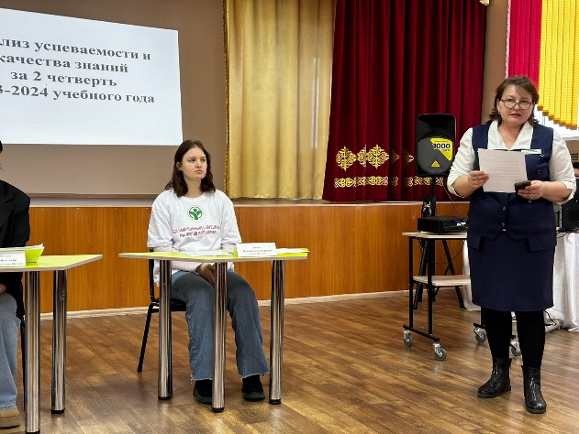

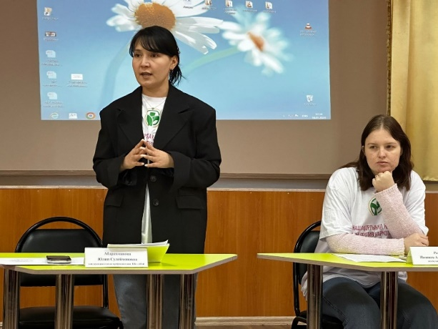

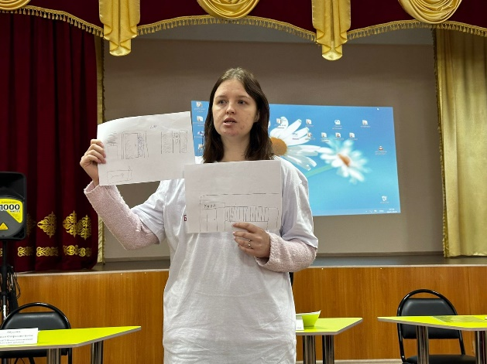

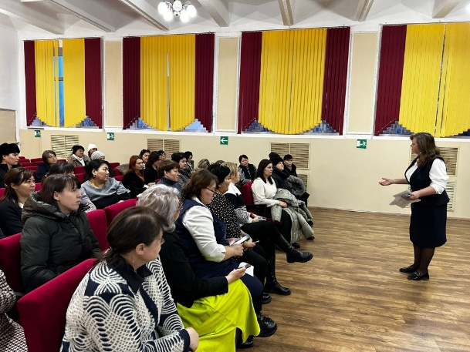

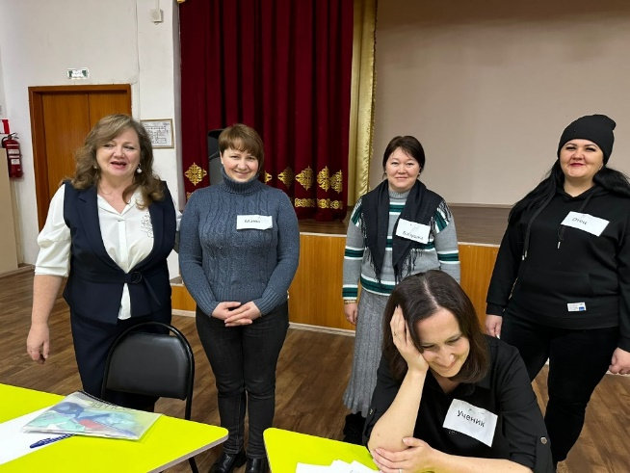

Директор школы-гимназии ___________ Н. Абушова

Председатель

родительского комитета _____________ Е. Сидиропуло